淡江時報 第 1069 期
台中精機廠捐贈工學院教學設備
學習新視界
【記者簡妙如淡水校園報導】台中精機廠捐贈教學設備典禮，14日在工學院會議室進行，工學院院長許輝煌致詞表示：「感謝傑出校友捐贈經費支持，讓機電系得以購入高階的五軸加工機，幫助師生在教學、實務學習上能更加完善。」台中精機廠董事長黃明和為本校會計系校友，他致詞時分享對本校購入該機器的想法並勉勵所有學生，「目前有購入五軸機的大學並不多，也表示淡江非常具有前瞻性，相信這部機器正式進入校園後，一定能夠更好的幫助學生們學習！同時歡迎大家在畢業後進入台中精機工作。」其後由機電系學生致贈感謝卡。

接著黃明和在E311進行專題演講，分析台灣工具機產業發展，演講內容搭配影片介紹，將各式機具的差別及演變以簡單明瞭的方式呈現。聽講學生資工三龎虞蓁表示：「除了感謝黃董事長的慷慨，讓淡江學生能有更好的學習環境，聽完這些介紹，也讓我更了解智慧機械演進的過程。」
2018/06/19

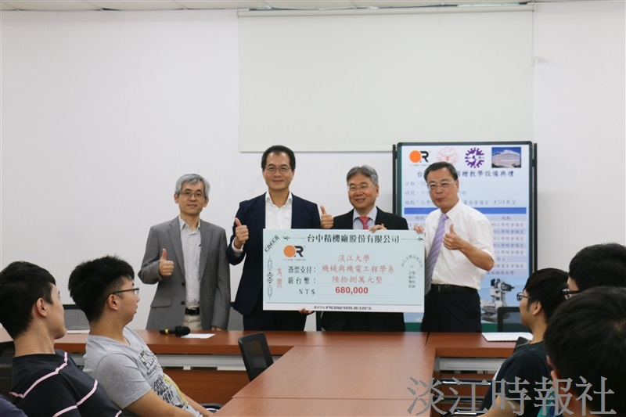
台中精機廠董事長黃明和（右二）捐贈工學院教學設備，典禮14日在工學院會議室進行，由工學院院長許輝煌（左二）代表接受。（攝影／黃莉媞）

